附件3： 2021届毕业研究生档案整理前期准备说明

- 关于档案地址及缓寄申请提交
- 请学生登录研究生信息管理系统https://degrees.upc.edu.cn/UserLogin.aspx?exit=1认真写明档案转寄详细地址、收件人（部门）及邮编等详细信息（例：北京市海淀区北四环西路56号辉煌时代大厦六层、教育部留学服务中心留学人员档案室、100080）。 请注意：档案转寄地址及收件人≠ 就业单位！注意事项如下图所示。
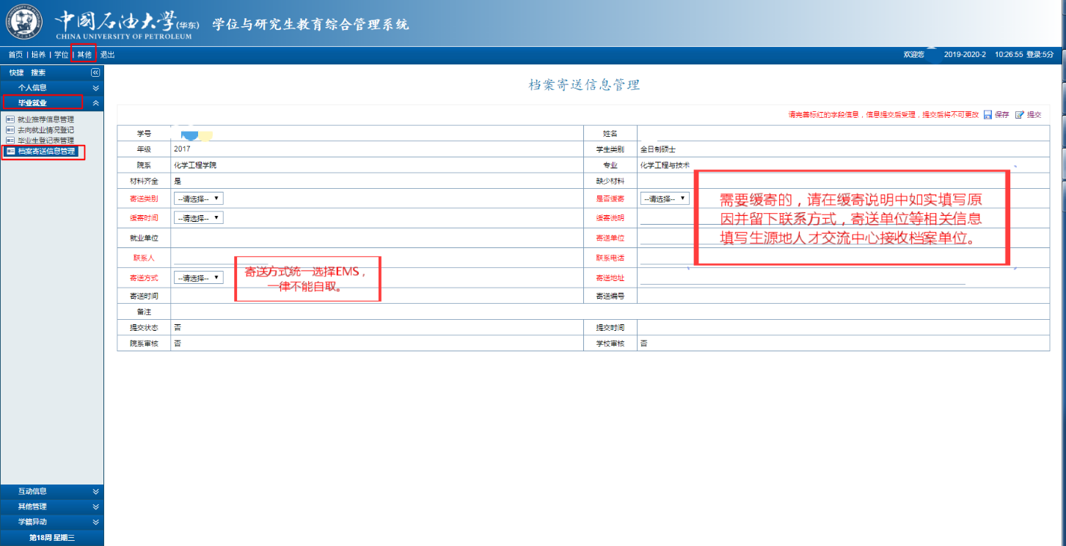

- 需要提交缓寄申请的，在确认信息无误提交后，还需要进行如下操作。
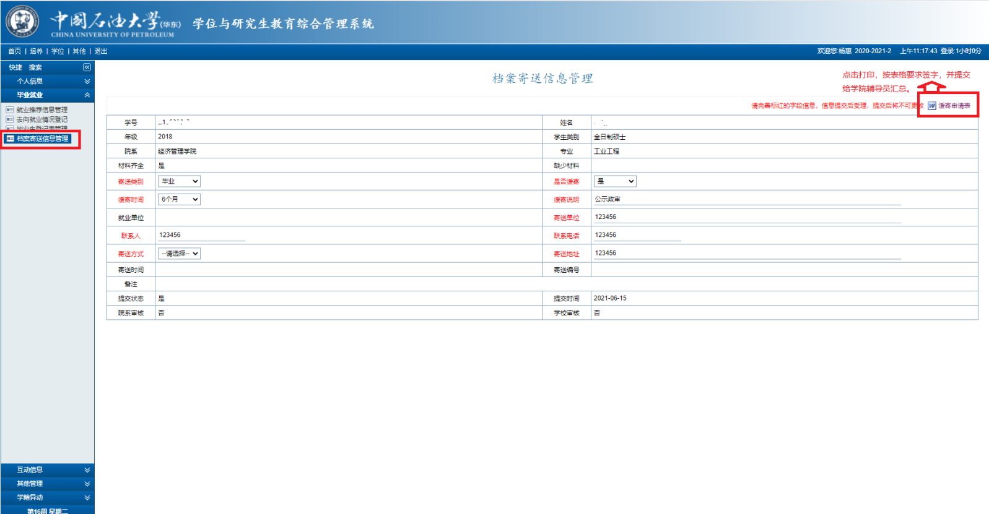

- 各院部于6月23日前完成审核。研究生信息管理系统院部管理员已分配账户到辅导员。
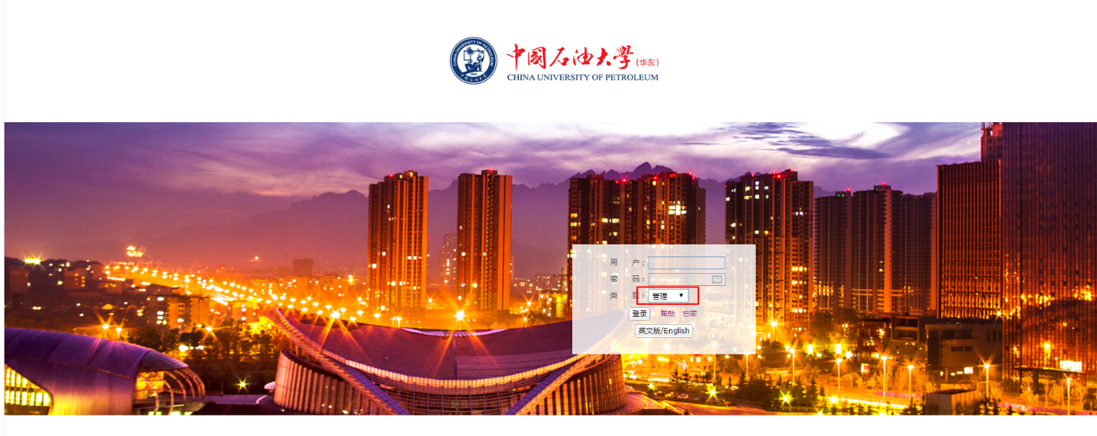
- 关于档案转寄单的书写
- 档案转寄单：根据《档案转寄单填写说明》（附件4）要求填写，每班一本。

- 关于其他材料
- 为了保证档案整理工作的高效，请各学院在整理档案前，将手中所有材料整理齐且完成加盖公章等所有工作，并按照学号排序。
- 毕业生就业登记表需到党委研工部加盖公章，请以学院为单位，尽早完成。
- 在必有材料中，如学位审批材料、专业实践考核表等材料在各院教学秘书处，请与其沟通联系；其他未入档且需整理的材料将于6月17日到档案室领取。如有其他缺失或疑问的，请尽快与档案室联系。
- 所有材料均于档案整理之日一同携带至档案整理地点即可。

- 其他说明
档案整理工作请务必重视，如果是带学生干部来整理，则必须由辅导员整理其本人档案，且要求学生干部务必认真核对，材料查点清楚，保证对号入座。

- 档案整理流程说明
- 将个人档案整理入档，在档案袋的《档案材料一览表》上做好标记，并对照学生录取类别核查档案材料是否完整。
- 填写《档案转寄存单》，一式两份，复写纸填写，撕下第二联盖章后装入个人档案中。
- 确认档案材料装填无误后，封档，盖章。
- 需要用EMS寄出的，请确认EMS转递单据上的信息填写无误，对号入座，将档案装填EMS信封，封口。
不需要EMS寄送的，不需要装填EMS信封，如延期、留校、缓寄等。
- 按照学号顺序分类排好存放档案室。

